Publicación 3

El equipo de ventas de [TU EMPRESA] está compuesto por personas con distinta formación y distintos orígenes y experiencias, pero todos compartimos un objetivo y un beneficio común: el crecimiento personal y profesional.

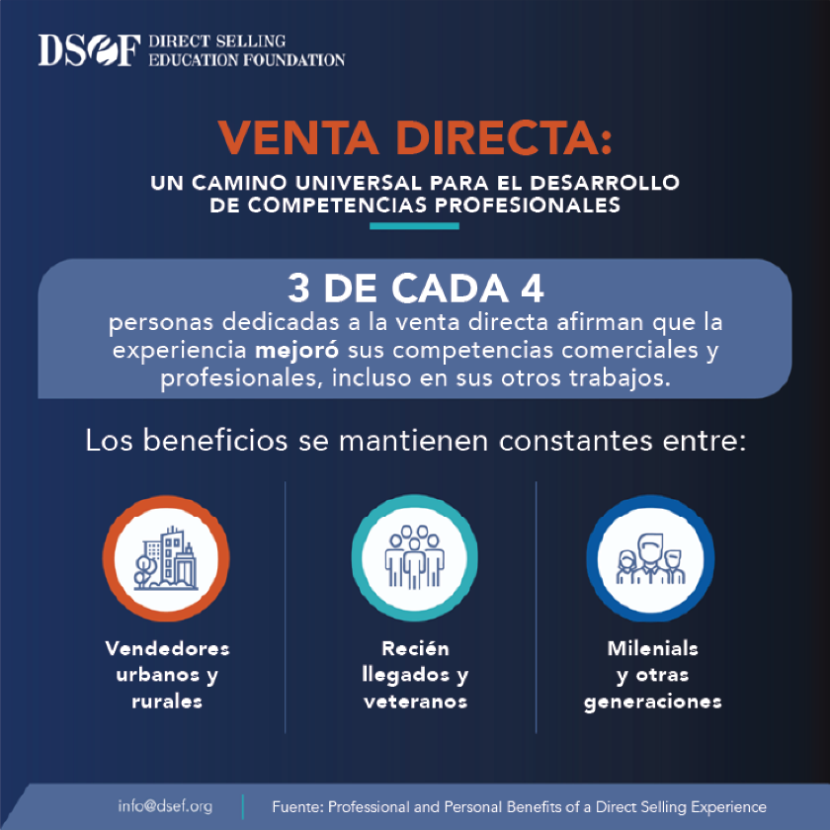
¿Qué competencia crees que has desarrollado más desde que te incorporaste a [TU EMPRESA]?

